2010年山东省济宁市中考历史试题
第I卷(选择题20分)

一、选择题（下列各题的四个选项中，只有一 项符合题意。每小题1分，共20分）
11．右图是当代史学研究者对汉代开辟的“丝绸之路”的评价，
你认为材料中所提到的这一“主轴”的起点应该是 （ ）
A．西汉的洛阳
在长达一千多年的时间里，它把黄河文明、恒河文明、两河文明和希腊文明等诸多人类文明最重要的起源地，串联在了一起，被喻为世界历史展开的主轴。
B．西汉的长安
C．西汉的成都
D．西汉的河西走廊
12．下列事件不是发生在三国时期的是 （ ）
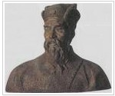
①官渡之战 ②赤壁之战 ③淝水之战
④刘备称帝 ⑤孝文帝改革 ⑥三顾茅庐
A．①②③⑤⑥ B．①②④⑤⑥
C．①②③④⑤ D．①③④⑤⑥
13．右图人物是我国南北朝时期著名的科学家，他的著作是 （ ）
A．《齐民要术》 B．《水经注》
C．《九章算术》 D．《伤寒杂病论》
14．纵观中华民族五千年历史，民族团结、民族友好是我国历史发展的主流，下列事件反映这一主题的是 （ ）
八股之害，等于焚书；而败坏人才，有甚于咸阳之郊所坑者但四百六十余人也。
①郑和下西洋 ②文成公主和金城公主入藏 ③鉴真和尚东渡日本
④清朝设驻藏大臣，协同达赖、班禅共同管理西藏事务
A．①④ B．②③ C．②④ D．③④
15．右边是明末清初思想家顾炎武对八股取士的评价，你认为八股取士与焚书坑儒的相同之处是 （ ）
①为了加强思想统治 ②强化了中央集权统治
③有利于文化的发展 ④摧残了文化控制了思想
A．①②③ B．①③④C．②③④ D．①②④
16．有一位老人生于1850年。卒于1926年，他这一生能够见证到的历史事件依次是 （ ）
①鸦片战争 ②第二次鸦片战争 ③甲午战争 ④八一南昌起义 ⑤中国共产党诞生 ⑥辛亥革命 ⑦洋务运动
A．②⑦③⑥⑤ B．②③⑦⑥⑤ C．②③④⑤⑥ D．②③④⑤⑥⑦
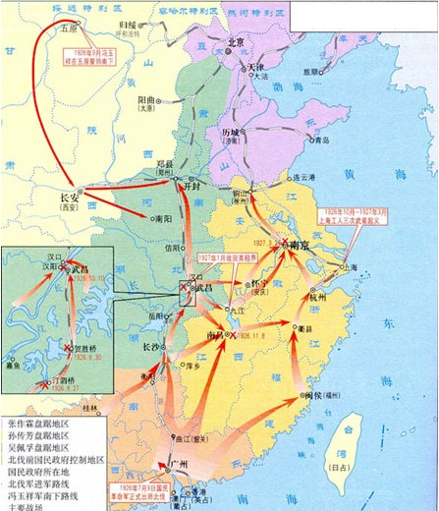
17．一部反映19世纪末期中国某富商家族兴衰历史的电视剧正在热播，剧中有这样几组镜头，你认为其中与史实不相符的是 （ ）
A．镜头一：商人到广州日本人开设的工厂给谈生意
B．镜头二：商人的儿子在京师大学堂读书
C．镜头三：商人正在读《新青年》，了解新闻
D．镜头四：商人家住北京东交民巷
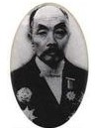
18．今天的中国正在走向富强，我们不能忘记那些曾为挽救民族危亡做出贡献的仁人志士，右图人物是近代著名的状元企业家，他是（ ）
A．詹天佑 B．曾国藩
C．张骞 D．荣宗敬
19．右边形势图反映的是 （ ）
A．护法战争 B．护国战争
C．北伐战争 D．武昌起义

20．济宁某中学组织学生开展“重走长征路”活动，他们沿途不可能参观到的是 （ ）
A．遵义会议遗址 B．中共一大遗址C．吴起镇会师纪念馆 D．泸定桥
21．中国共产党完成孙中山未竟的事业，主要表现在
A．完成了反帝反封建的历史任务B．建立了人民民主专政的国家政权
C．全面建设小康社会，实现现代化D．建立公有制，实现了共同富裕
22．在安徽省风阳县小岗村档案室里有这样一份档案表，请你仔细阅读，然后分析一下表中农民收入增加的主要原因 安徽省风阳县小岗生产队1976与1979年收入对比表
时间 | 粮食产量 | 人均口粮 | 人均分配收入
1976年 | 35000斤 | 230斤 | 32元
1979年 | 132300斤 | 800斤 | 200元

A．新中国成立 B．土地改革完成 C．对外开放政策的实施 D．家庭联产承包责任制的推行
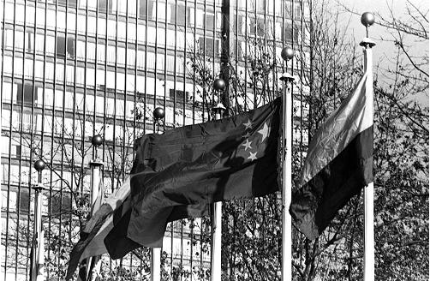
23．他是2004年“感动中国”人物，他获得了这样的颁奖词：“他是一位真正的耕耘者，当他还是一个乡村教师的时侯，已经具有颠覆世界权威的胆识，当他名满天下的时候，却仍然专注于田畴，谈泊名利，一介农夫，播撒智慧，收获富足。他毕生的梦想，就是让所有的人远离饥饿。喜看稻菽千重浪，最是风流”。他是
A．钱学森 B．李四光 C．邓稼先 D．袁隆平
24．20 世纪中后期，有位美国在联合国代表就一件大事发表感慨“这是联合国历史上的转折点”。结合右图判断，这个“转折点”是
A．1955 年万隆会议召开
B．1971 年中国在联合国的合法席位得到恢复
C．1972 年中日建立外交关系
D．1979 年中美建立外交关系
25．某校九年级同学计划举行一次专题展览，展出的内容是19世纪后半期世界各国资产阶级革命的先观知识。下列选项中符合本次展览要求的是
①中国戊戌变法②美国南北战争 ③日本明治维新 ④ 俄国1861年改革⑤英国工业革命
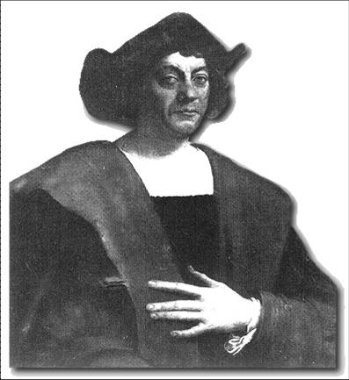
A ．①③④ B．②④⑤
C．②③④ D．③④⑤
26．1405 一1433年，郑和率船队七次下西洋，创造了世界航海史上的奇迹。半个世纪后，右图人物在西班牙王皇室资助下，率船队横渡大西洋。他的航海使欧洲进入“地理大发现”时期，他最早发现美洲新大陆，他是
A．迪亚士B．达· 伽马C．哥伦布D．麦哲伦
27．王老师备课时需要上网查阅“巴士底狱、罗伯斯庇尔、《人权宣言》”等资料，由此我们可以判断出王老师要讲的相关内容是
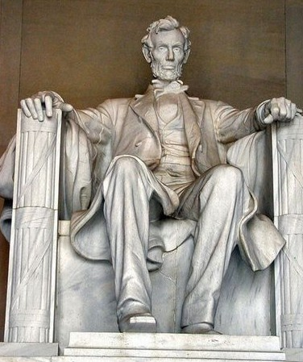
A．法国大革命 B．美国独立战争 C．英国资产阶级革命 D．南美解放战争
28．一战爆发后，意大利加入协约国方面对德作战，这反映的实质问题是
A．协约国进行的是正义战争 B．意大利不讲信誉
C．帝国主义国家之间的利益原则 D．协约国集团一开始就稳操胜券
29．右图是坐落于美国首都某纪念堂的一座塑像，这是为了纪念
A．罗斯福实施新政帮助美国渡过危机B．华盛顿领导了美国独立战争
C．杰弗逊起草《独立宣言》 D．林肯维护了国家的统一
30．第二次世界大战给人类带来了深重的灾难，下列历史事件按时间先后排列正确的是
①德国突袭苏联②德国突袭波兰③斯大林格勒战役④诺曼底登陆⑤太平洋战争⑥雅尔塔会议
A．②①⑤③④⑥ B．②①⑤③⑥④ C．①②③④⑤⑥ D．②①③④⑥⑤

第II卷（非选择题 共30分）
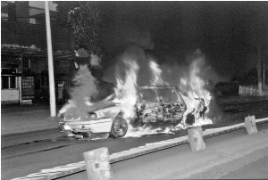
一、填空题（每空1分，共8分）
2009年热比亚等“疆独”分子制造的7·5事件现场
1.2010年5月17—19日，中共中央、国务院在北京召开新疆工作座谈会，这充分体现了党和国家对新疆地区的重视，必将对新疆的全面发展产生深远影响。然而，少数“疆独”分子却一再挑起事端（如右图），企图破坏民族团结，制造国家分裂。他们的这些行径遭到全国和全世界爱好和平人民的一致谴责。新疆自古就是中国的领土，公元前60年，西汉政府设立 ，从此，巴尔喀什湖以东、以南地区，包括今新疆地区在内，开始隶属中央政府的管辖，成为我国不可分割的一部分。唐朝时期，新疆维吾尔族祖先回纥与唐政府关系友好， 封其首领为怀仁可汗。清朝乾隆年间，新疆回部大小和卓兄弟叛乱，清军经过两年战斗平定叛乱，之后清政府设置 ，管辖包括巴尔喀什湖在内的整个新疆地区。鸦片战争以后，新疆地区曾遭到英、俄等国的侵略，面临危机，清政府派遣 为钦差大臣收复新疆。1884年，清政府在新疆设立行省，加强了对新疆的统治。新中国成立后，党和政府在新疆等少数民族聚居的地方实行 ，少数民族地区的政治经济得到迅速发展。
2.公元前221，秦王 完成统一，建立起我国历史上第一个统一的多民族的中央集权国家。 年，朱元璋在应天称帝，建立明朝，年号洪武。1636年，皇太极该国号为清，建立了清朝。1644年顺治帝迁都 ，逐渐建立起在全国的统治。
二、请你阅读下列材料，根据要求完成问题（本题7分）
材料一 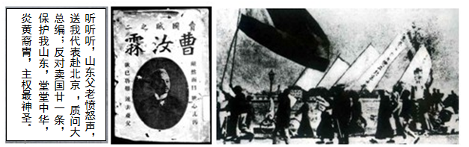
材料二 2010年5月4日，温家宝总理到北京大学探望广大师生，他要求同学们“要有远大的理想，高尚的道德，渊博的知识，强健的体魄和完整的人格。”
3.结合材料一和所学知识，完成表格内容（4分）
①事件名称： | ②直接原因：
①事件名称： | ③性质:
①事件名称： | ④最能反映性质的口号：
4.该事件在中国近代史上具有划时代的意义，标志着中国革命进入一个新阶段。请在下面年代标尺标出“新阶段”的起止时间，并写出“新阶段”的名称。（2分）
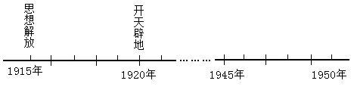

5.青年学生是时代的先锋，民族的未来。结合上述材料和温总理的讲话，根据所学知识，谈一谈你的认识或体会。（1分）

- 请你阅读下列材料，根据要求完成问题（本题7分）
1978年，中共中央在北京召开十一届三中全会。会议作出把党和国家的工作重心转移到社会主义建设上来，实行改革开放的伟大决策。之后，我国在深圳、珠海、汕头、厦门建立四个经济特区。1987年，邓小平在中国共产党十三次全国代表大会上提出了党在社会主义初级阶段的基本路线。1992年，中国共产党十四次全国代表大会上决定建立自给自足市场经济体制。1997年，中国共产党十五次全国代表大会把“三个代表”确立为党的指导思想，成为指导我国改革开放和社会主义现代化建设的旗帜。2007年10月，中国共产党十七次全国代表大会把科学发展观写入党章。
6．上述材料是小虎同学学习完“建设有中国特色的社会主义”后，根据教材内容及所了解的相关信息进行的部分总结。材料中有四处错误，请你帮他找出。错误处用下划线标出并在相应的位置改正。（原题划线部分不的改动，四分）
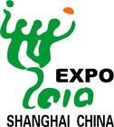
7。材料中提到的我国建立“经济特区”始于哪一年？继经济特区后，我国进一步开放沿海港口城市，请举出两个。（三分）
- 请你阅读下列才材料，根据要求完成问题(本题8分)
世博会的全陈是世界博览会，它是由一个国家的政府主办，多个国家或国际组织参加的国际性大型博览会，称得上是石阶上最高级别的展览活动。世界博览会、奥林匹克运动会和世界杯足球赛是公认的全球三大顶级盛事。2010年5月1日至10月31 日，第41届世界博览会在中国上海举行，阅读下列世博会的相关资料，回答问题。
材料一：作为中国继北京奥运会之后的又一世界性盛会，上海世博会必定会吸引国际社会的目光，预计7000万人次的客源，无疑让旅游市场对其所带来的商机不可小觑。西安----历史文化名城。上海-----世界时尚之都，两个表面看起来并不想干的城市，却在世界瞩目的世博会中紧密地联系在一起。
8、“百年看上海千年看西安”。西安作为一座历史名城，千百年来曾有很多朝代定都于此，并保留勒大量文物古迹遗址。请举出历史上定都西安的朝代继古遗迹各一例（2分）
9、上海，当今世界的时尚之都，在中国近代史上有着非常重要的地位。请你写出近代史上发生在上海的一件大事。（1分）
材料二：世博会是一个世界科技大展台。人类文明发展中的每一次生产力和科技的变革，度能在世博会上找到踪影。1851年在英国首都伦敦举办人类历史上第一届世界博览会----万国工业博览会，主题是世界文化与工业科技。此次博览会上，英国向全世界展示了工业革命的辉煌成果。
10、结合材料，根据所学知识设想一下，英国会展出那些“辉煌成果”（至少举出两列）？并分别说明它们给人类带来了哪些影响？（2分）
材料三：回顾历届世博会，能源从来都占有举足轻重的地位。1873年多瑙河畔的维也纳世博会上，电动机的发明让人类迎来了电气化时代。1878年巴黎世博会，爱迪生发明白炽灯泡被安装在埃菲尔铁塔上，将整个世博会园区照的晶莹透亮。
11、材料中提到的电动机，灯泡的发明属于什么时期的成就？这些成就的出现与一种新能源的利用密切相关，这种新能源是什么？（2分）

12、中国继成功举办诶经奥运会之后，正在举办上海世博会这一世界性盛会，对此你有何感想？（1分）

济宁市2010年高中阶段学校招生
历史试题参考答案及评分标准

第I卷 （每小题1分， 共20分）
题号 | 11 | 12 | 13 | 14 | 15 | 16 | 17 | 18 | 19 | 20
答案 | B | A | A | C | D | A | C | C | C | B
题号 | 21 | 22 | 23 | 24 | 25 | 26 | 27 | 28 | 29 | 30
答案 | A | C | D | B | A | C | A | C | D | A

第Ⅱ卷非选择题（共30分）

- 填空题（每题1分，共8分，错别字不得分）
1．西域都护 唐玄宗 伊犁将军 左宗棠 民族区域自治
2. 嬴政 1368年 北京

二、阅读下列材料，回答相关问题 （本题7分）
3.
①五四运动 | ②巴黎和会上中国外交失败
①五四运动 | ③是一次彻底地反对帝国主义和封建主义的爱国运动。
①五四运动 | ④外争国权，内惩国贼。

（①②③只要能表达出上述题意即可。）

4.（1分）1919——1949年（起止时间可以任意方式标出，但必须都正确，否则不得分）
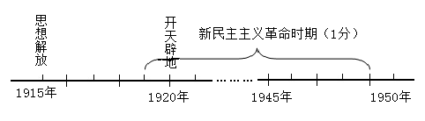

5.（1分）青年学生应该具有忧国忧民的爱国主义精神，无私奉献的高度社会责任感；勇于探索的创新精神；要有远大的理想，高尚的道德，渊博的知识，强健的体魄和完整的人格，好好学习，报效祖国，等。（言之有理，符合题意，观点积极向上，答出一条即可。）

10. （2分）①瓦特制成改良蒸汽机 把人类带入蒸汽时代。
②史蒂芬孙发明火车（或：制造“旅行者”号机车）使铁路交通迅速发展，为人们生产和生活带来了极大便利。（不说理由不得分。其它如珍妮机等也可。）

三、6、“十届三中全会”改为“十一届三中全会”；“社会主义现代化建设”改为“经济建设”；“自给自足”改为“社会主义”；“三个代表”改为“邓小平理论”。
7.1980年；天津、上海、大连、秦皇岛、烟台、青岛、连云港、南通、宁波、温州、福州、广州、湛江、北海（任选两个即可）。
四、8.朝代：西周、隋朝、唐朝、西汉等。
古迹遗址：半坡村遗址；秦始皇陵兵马俑等。（其他符合史实也可，如大雁塔、华清池、骊山陵墓等）
9.成为第一批被迫开放的通商口岸；洋务运动期间，曾国藩和李鸿章在上海创办江南制造总局；李鸿章在上海创办轮船招商局；1872年《申报》；1915年陈独秀在上海创办《新青年》杂志，揭开新文化运动序幕；1921年，中共一大在上海召开，等。
11.第二次工业革命；电力。
12.中国的经济发展了；中国经济的发展影响着世界经济的发展；中国的国际地位提高了，等。（言之成理即可）

